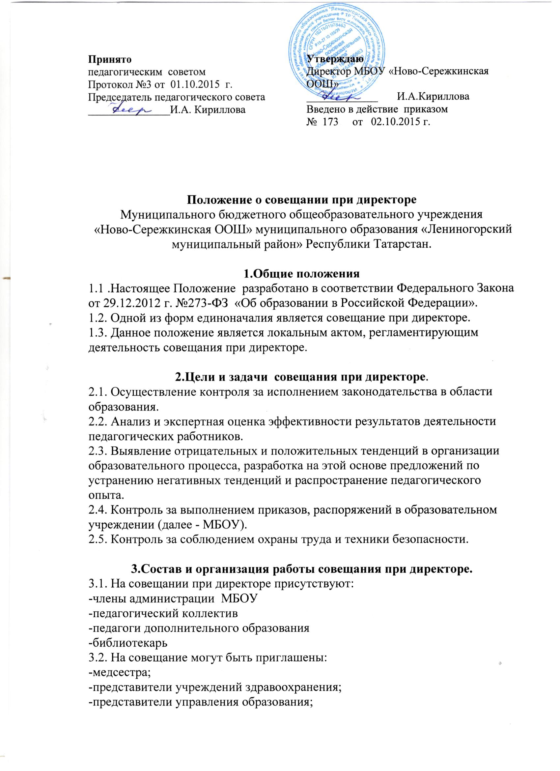

-учителя-предметники, работающие в данном МБОУ по совместительству;
-технический персонал МБОУ;
-представители родительской общественности и т.д.
3.3. При рассмотрении вопросов, связанных с узкой спецификацией, на совещании могут присутствовать те лица из числа работников, которых данный вопрос касается.
3.4. Совещание проходит два раза в месяц в соответствии с планом работы МБОУ.
3.5.Продолжительность совещания не более 1,5 часов.
3.6. Председатель совещания - директор МБОУ. Секретарь совещания при директоре назначается приказом директора МБОУ.
3.7. Вопросы контроля и инспектирования готовятся к совещанию директором, отчеты -членами коллектива.
3.8. На основании рекомендаций, выводов по рассматриваемым вопросам директором МБОУ издается приказ.
4.Документы совещания.
4.1. Совещание при директоре оформляется протоколом.
4.2.Протокол подписывается директором МБОУ (председателем) и секретарем.
4.3.Срок хранения документов-5 лет.



